文法：Vてください

请～

：

(V)て　＋　ください

：

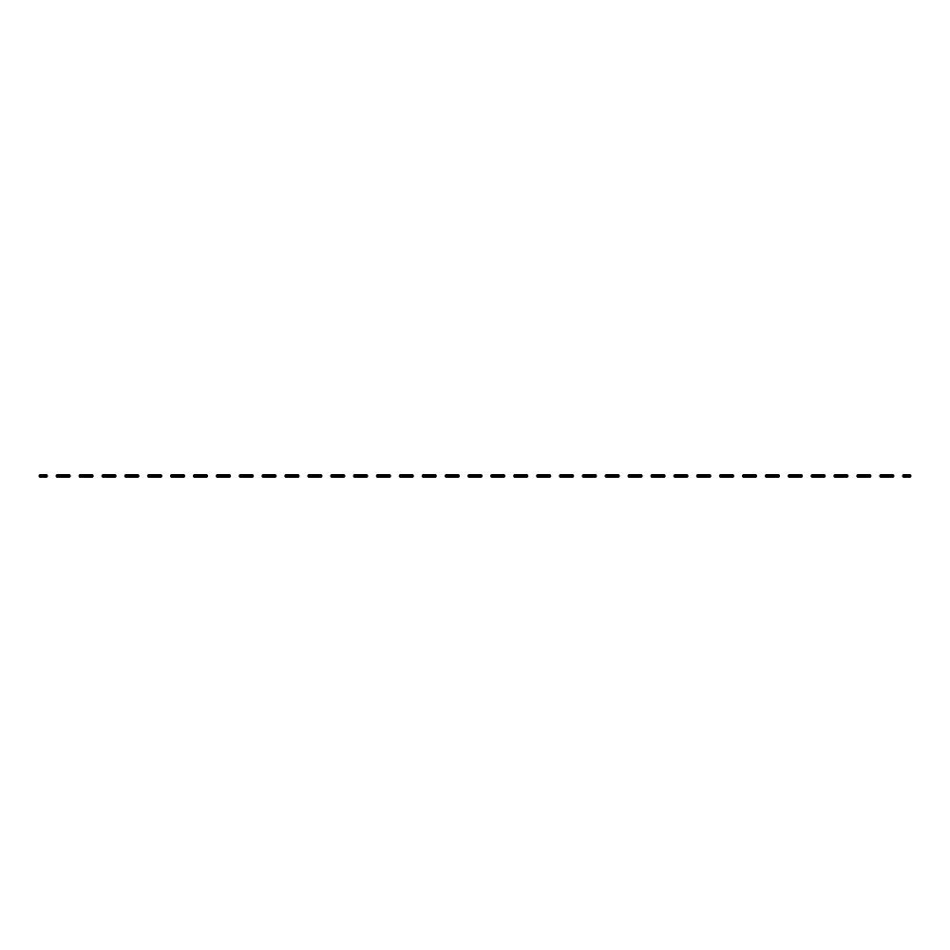

（１） ってください。

（２） をんでください。

（３） ってください。

（４） おをしてください。

（５） んでください。

（６） ここにってください。

请站起来。

请读课本。

请帮忙。

请借（我）钱。

请休息。

请坐在这里。



要点

**因为是礼貌的表现，也有「指示」「依赖」「建议」的意思。**

**※因为也带有命令的语气，所以使用的时候请注意。**

[1] A：＿＿＿＿＿さん、＿＿＿＿＿てください。

B：はい、わかりました。

小 , 请

中国語と中国語

好的，我知道了。

[2] A：すみませんが、＿＿＿＿＿てください。

B：はい、いいですよ。

不好意思，请

好的，可以的。

□ ( **教室** )

□ ( **桌子**)

□ 上 ( **上面**)

□ ペン ( **笔** )

□ ( **教室** )

□ ( **教室** )

□ 上 ( **教室** )

□ ペン ( **教室** )

□ ( **教室** )

□ ( **教室** )

□　上 ( **教室** )

□ ペン ( **教室** )

□ 立つ ( 站 )　　□ 読む ( 读　)　　□ 手伝う ( 帮忙　)　　□ 貸す ( 借出　)

□ 休む ( 休息 )　　□ 座る ( 坐　)

□ 教科書 ( 课本 )　　□ お金 ( 钱　)　　□ ここ ( 这里　)